Петрозаводский государственный университет

ИЗУЧЕНИЕ РАБОТЫ ТРАНЗИСТОРА

Методические указания
к лабораторной работе

Петрозаводск 1995

Рассмотрены и рекомендованы к печати на заседании редакционной комиссии по отрасли науки и техники “общая и ядерная физика”
10 ноября 1994 г.

Печатается по решению редакционно-издательского совета
университета.

Составитель: А.И. Назаров, к.ф.-м.н., доцент кафедры общей физики

От составителей

Методические указания предназначены для углубленного изучения раздела “Физика полупроводниковых приборов” и могут быть использованы студентами всех специальностей. Изложены основные физические принципы работы биполярного транзистора и способы определения его характеристик.

Цель работы:
1. Познакомиться с устройством и работой полупроводникового транзистора.
2. Измерить входные и выходные статические характеристики транзистора.
3. Определить коэффициент передачи тока базы, коэффициент передачи тока эмиттера и входное сопротивление транзистора.

Теоретическое введение

Электропроводность полупроводников

Полупроводниками называются вещества, занимающие промежуточное положение между проводниками и диэлектриками по своей способности проводить электрический ток. Другой их важной особенностью является то, что в отличие от металлов электропроводность полупроводников сильно зависит от температуры и с увеличением последней значительно возрастает. Рассмотрим причины этого явления.
В полупроводниках, находящихся при низких температурах, свободные электроны отсутствуют, так как все они участвуют в образовании связей между атомами кристаллической решетки. Для того, чтобы валентный электрон стал электроном проводимости и мог принимать участие в зарядопереносе, необходима дополнительная энергия. Такую энергию можно сообщить повышая температуру полупроводника или воздействуя на него излучением. Для каждой температуры существует своя равновесная концентрация электронов проводимости, значение которой можно определить по формуле (1):

n=C*T^{3/2}*exp(-(Ec-E_{F})/kT), (1)

где С - константа,
T - температура,
Ec - E_{F} - разность энергий дна зон проводимости и Ферми,
k - постоянная Больцмана.

Процесс отрыва электрона от нейтрального атома сопровождается образованием на его месте вакансии. В чистом полупроводнике число электронов проводимости равно числу вакансий. В результате теплового возбуждения электроны с соседних нейтральных атомов могут переходить на вакантное место. Такое коллективное поочередное движение электронов, находящихся в основном в положении равновесия около атомов, можно представить в виде встречного потока положительно заряженных частиц, называемых дырками. Перемещение как свободных электронов, так и дырок в отсутствие электрического поля носит хаотический характер.
Если к полупроводнику приложить определенную разность потенциалов, то движение дырок и электронов примет направленный характер. Электроны будут перемещаться в сторону большего потенциала (против внешнего электрического поля), а дырки - в сторону меньшего потенциала (вдоль поля). Таким образом, в чистом полупроводнике имеется два вида проводимости - электронная и дырочная. Электронная проводимость обусловлена движением свободных электронов, а дырочная - коллективным движением связанных с атомами валентных электронов. Первая носит название n - проводимости, а вторая - p - проводимости. Электропроводность веществ, обусловленная свободными электронами и дырками, образовавшимися в равных количествах при тепловых движениях атомов, называется собственной проводимостью.
В практических целях чаще используются полупроводники с добавками других элементов - примесей, наличие которых приводит к преобладанию одного из типов проводимости. Так, если к четырехвалентному германию добавить незначительное количество пятивалентного мышьяка, то в нем образуется избыток слабосвязанных с ядром электронов. Эти электроны уже при комнатной температуре могут отрываться от атома мышьяка и принимать участие в создании тока проводимости.
Полупроводники с преимущественно электронной проводимостью называются полупроводниками n - типа, а примеси, добавление которых к собственному полупроводнику приводит к увеличению концентрации свободных электронов, называются донорными.
Добавление к германию примеси с валентностью, равной трем, например, бора приводит к повышению концентрации дырок. Такие примеси называются акцепторными, а полупроводники с преимущественной дырочной проводимостью - полупроводниками р - типа. Проводимость, обусловленная присутствием в полупроводнике примесей какого - либо типа, называется примесной.
Теория р-п перехода

Рассмотрим контакт двух полупроводников с различными типами проводимости, называемый p-n переходом. Отметим, что p-n переход образуется не просто механическим соединением двух полупроводников, а путем создания в одном монокристалле двух областей с различными типами проводимости. Это достигается, например, диффузионным способом или путем ионной имплантации (ионной бомбардировкой поверхности полупроводника с последующим высокотемпературным отжигом).
В p - области перехода основными носителями являются дырки, а неосновными - электроны. В n - области наоборот, основными носителями являются электроны, а неосновными - дырки. Согласно закону действующих масс концентрация электронов и дырок связаны между собой соотношением (2):

n*p=n_{i}²=p_{i}², (2)

где p, n - концентрация носителей в примесном полупроводнике,
pi, ni -концентрация носителей в собственном полупроводнике.

Следовательно, в каждой области концентрация основных носителей много больше концентрации неосновных носителей заряда и в области контакта полупроводников с различным типом проводимости существует градиент концентрации электронов и дырок, вызывающий их диффузию через пограничный слой во встречных направлениях. Величина диффузионного тока рассчитывается по формулам (3, 4):

jp=-q*Dp*dp/dx, (3)

jn=q*Dn*dn/dx, (4)

где jn, jp - плотность электронного и дырочного токов,
q - заряд электрона,
Dn, Dp - коэффициенты диффузии электронов и дырок,
dn/dx, dp/dx - градиенты концентраций электронов и дырок.

В результате ухода электронов и дырок из атомов в приконтактных областях возникает область положительно и отрицательно заряженных ионов (доноров и акцепторов) - двойной слой. Этот слой обладает большим сопротивлением, так как в нем отсутствуют свободные носители заряда. Сами электроны и дырки, перейдя в соседние области p-n перехода, рекомбинируют там с основными носителями. Таким образом, на границе двух полупроводников появляется контактное поле напряженностью E_{k} (см. рис. 1).
_
E_{k}

нейтральная нейтральная
p- область n- область
p=N⁻ _{акцепторов} n=N⁺_{доноров}

L

Рис. 1. Схематическое изображение p-n перехода:
+ - ионизованные атомы акцепторной примеси,
- - ионизованные атомы донорной примеси,
L - ширина p-n перехода,
Е_{к} - наппряженность контактного поля перехода

Это поле вызывает соответствующие токи электронов и дырок:

jn= -q*mn*np*Eк, (5)

jp_{др}=q*mp*pn*Eк, (6)

где mn, mp - подвижности электронов и дырок,
Eк - напряженность контактного электрического поля в области
двойного слоя,
np - концентрация электронов в p - полупроводнике,
pn - концентрация дырок в n - полупроводнике.
Направление контактного поля таково, что оно препятствует дальнейшему переходу через двойной слой основных носителей с той и другой стороны p-n перехода и, наоборот, способствует переносу неосновных носителей. Таким образом, с течением времени диффузионная и дрейфовая компоненты тока уравновесят друг друга и суммарный ток через p-n переход станет равен нулю. Зонная (энергетическая) диаграмма, отражающая состояние p-n перехода в равновесии в отсутствие внешнего электрического поля, приведена на рисунке 2 а.
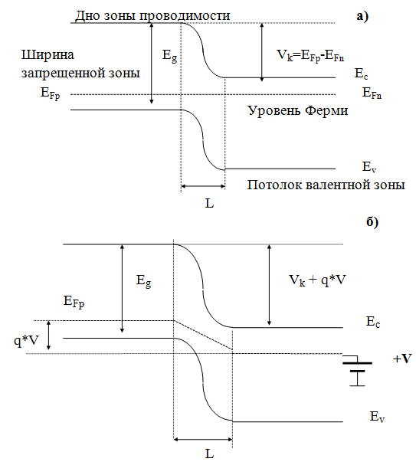
Рис. 2. Зонные диаграммы p-n перехода в равновесии
а) в отсутствие внешнего электрического поля
б) при обратном смещении p-n перехода
Если на p - полупроводник подать положительный потенциал, а на n - полупроводник - отрицательный, то двойной слой обогатится основными носителями заряда и его сопротивление упадет (прямое смещение p-n перехода). Если на p - область подать отрицательный потенциал, а на n - область - положительный, то основные носители заряда будут оттягиваться от области двойного электрического слоя, ширина его увеличится и сопротивление возрастет (обратное смещение перехода). Ток через p-n переход будет мал и обусловлен движением неосновных носителей заряда, концентрация которых незначительна. Таким образом, p-n переход обладает выпрямляющими свойствами.
Зонная диаграмма, отражающая состояние p-n перехода в обеднении приведена на рисунке 2 б. Поскольку ток через p-n переход определяется вероятностью прохождения основных носителей через потенциальный барьер, существующий в области двойного слоя, а высота этого барьера увеличивается при включении обратного смещения, следовательно, ток через переход уменьшается. Эта ситуация противоположна той, которая наблюдается при прямом смещении p-n перехода.

Транзистор

Полупроводниковый транзистор представляет из себя комбинацию двух последовательно соединенных p-n -переходов, сформированных на одном полупроводниковом кристалле (см. рис. 3). Центральная область этого элемента называется базой, а две крайние - эмиттером и коллектором. Если область базы обладает проводимостью n - типа, то мы имеем дело с p-n-p транзистором, а если область базы имеет проводимость p - типа, то мы имеем дело с n-p-n транзистором. Их схематическое изображение приведено на рисунке 4.

В усилителях и генераторах транзистор обычно работает в активном режиме, при котором на эмиттерный переход подано прямое напряжение, а на коллекторный - обратное. Рассмотрим работу транзистора p-n-p типа в этом режиме.

Наличие прямого напряжения на эмиттерном переходе приводит к инжекции дырок из эмиттера в базу и инжекции электронов в противоположном направлении. Ввиду того, что эмиттер легирован намного сильнее базы, поток инжектированных дырок будет намного превышать поток электронов. Инжектированные в базу дырки в результате диффузии будут перемещаться к коллекторному переходу. Если ширина базы намного меньше диффузионной длины дырок, то почти все из них за счет диффузии и без рекомбинации достигнут области коллекторного перехода и будут переброшены в p - область коллектора контактным полем двойного слоя . Следовательно, ток эмиттера в транзисторе будет приблизительно равен току коллектора.

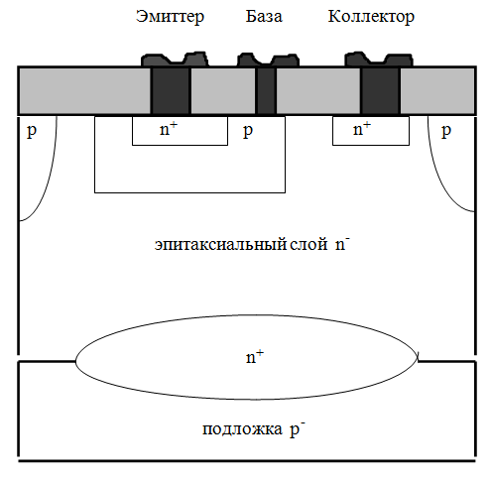

Рис. 3. Транзистор на полупроводниковой подложке

- диэлектрик,

- металл,

- полупроводник.

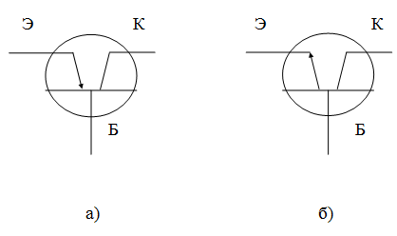

Рис. 4. Схематическое изображение транзистора

а) n-p-n транзистор,

б) p-n-p транзистор

В схемах с использованием транзистора выделяют две цепи - входную, в которую включается источник усиливаемых колебаний, и выходную, в которую включается нагрузочное сопротивление. В зависимости от того, какой электрод является общим для входной и выходной цепей, различают три способа соединения транзистора: цепь с общим эмиттером, с общей базой (см. рис. 5) и общим коллектором . В первых двух способах входное сопротивление Rвх достаточно мало, так как оно включено последовательно с эмиттерным p-n переходом, смещенным в прямом направлении, а выходное сопротивление Rвых достаточно велико, так как оно включено последовательно с обратносмещенным коллекторным переходом.

Эмиттер База Коллектор

I_{э} - + + - I_{к}
- + + -
- + + -
p - n - p
- + + -

Источник I_{базы}
Г усиливаемого R_{н}
сигнала

+ - + -

Рис. 5. Схема соединения транзистора с общей базой

Коэффициент усиления схемы по напряжению Ku равен отношению изменения падения напряжения на выходе транзистора к изменению падения напряжения на его входе. Из формулы (7) видно, что для схем с общей базой и эмиттером его значение будет много больше единицы:

Ku=(dUвых/dUвх)=(dIвых*Rвых)/(dIвх*Rвх)=

=(dIк*Rвых)/(dIэ*Rвх)=Rвых/Rвх>>1. (7)

Аналогичное соотношение можно получить и для коэффициента усиления транзистора по мощности Kp (8). Очевидно, что усиление по мощности будет тем больше, чем большая часть тока, проходящего через эмиттер , будет достигать коллектора. В основном же усилительные свойства транзистора обеспечиваются высоким отношением сопротивления нагрузки к входному сопротивлению (8).

Kp=dPвых/dPвх=(Iк /Iэ)² *Rнагр/Rвх>> 1. (8)

Рассмотрим основные характеристики, определяющие качество транзистора. К ним относятся коэффициенты передачи тока эмиттера и базы. Дифференциальным коэффициентом передачи тока эмиттера α называется отношение приращения тока коллектора dIк к вызвавшему его приращению тока эмиттера dIэ при постоянном напряжении на коллекторе (9):

α= dIк/dIэ. (9)

Величина этого коэффициента лежит в диапазоне 0.95-0.995.

Дифференциальным коэффициентом передачи тока базы β называется отношение приращения тока коллектора dIк к вызвавшему его приращению тока базы dIб при постоянном напряжении на коллекторе (10):

β=dIк/dIб. (10)

Так как Iб=Iк+Iэ, то с учетом (9), получим выражение для расчета коэффициента β (11):

β= α/(1-α). (11)

Величина β обычно равняется нескольким десяткам или сотням единиц. Схема с общим коллектором отличается от двух предыдущих большим входным сопротивлением (обратносмещенный переход коллектор - база включен во входную цепь) и поэтому усиления по напряжению не дает. Усиление по мощности приблизительно равно усилению по току.

Порядок работы

1. Собрать схему для измерения статических характеристик транзистора согласно рисунку 6. Пригласить преподавателя или лаборанта для проверки собранной схемы.

2. Снять семейство входных характеристик транзистора Iб=f(Uбэ) при Uкэ=const для чего:

замкнуть цепи базы и коллектора, включив тумблеры Т1 и Т2.

в цепи коллектора установить напряжение Uкэ, равное нулю.

меняя напряжение в цепи базы в диапазоне от 60 мВ до 200 мВ через каждые 20 мВ, измерить значения тока Iбэ;

установить напряжения Uкэ=0 и Uбэ=0;

повторить измерения, указанные в пунктах 2.2 и 2.4, при напряжениях Uкэ=90 мВ и Uкэ=200 мВ.

ВНИМАНИЕ! Во времЯ всего эксперимента напрЯжение коллектор - эмиттер должно оставатьсЯ постоЯнным.

I_{к}
К
Б

I_{б}

Э

V_{бэ} V_{кэ} -

+ +

Т₁ Т₂

Рис. 6. Рабочая схема установки (схема с общим эмиттером)

3. Снять семейство выходных характеристик транзистора Iк=f(Uкэ) при Iб=const для чего:

замкнуть цепи базы и коллектора, включив тумблеры Т1 и Т2;

в цепи базы установить ток Iб=80 мкА;

изменяя напряжение Uкэ в диапазоне от нуля до 640 мВ через каждые 80 мВ, измерить значения тока Iк;

установить напряжения Uкэ=0 и Uбэ=0;

повторить измерения, указанные в пунктах 3.2 и 3.4, для значений токов Iб=90 мкА и Iб=110 мкА.

ВНИМАНИЕ! Во времЯ всего эксперимента ток базы должен оставатьсЯ постоЯнным.

4. Отключить питание и разобрать схему.

5. По полученным данным построить семейство входных и выходных характеристик транзистора.

6. Используя семейство выходных характеристик, по формулам (10) и (11) рассчитать значения коэффициентов передачи тока базы и тока эмиттера.

7. Используя семейство входных характеристик, по формуле (12) рассчитать входное сопротивление транзистора

Rвх= dUбэ/dIб. (12)

Контрольные вопросы.

1. В чем заключаются особенности электропроводности полупроводников ?

2. В чем отличие примесных и собственных полупроводников ?

3. Объясните выпрямляющие свойства p-n перехода.

4. Объясните принцип усиления по мощности транзистора в схеме с общим эмиттером.

5. Какие величины характеризуют работу транзистора ?

6. Выведите формулу (11).

Литература

1. Епифанов Г.И. Физика твердого тела. М.: Высшая школа, 1977.

С. 240-247, 253-255.

2. Детлаф А.А., Яворский Б.М. Курс общей физики. М.: Высшая школа, 1989. С. 512-522, 527-531.

3. Савельев И.В. Курс общей физики. М.: Наука, 1989. Т. 3. С. 220-224.

4. Бурсиан Э.Р. Физические приборы. М.: Просвещение, 1984. С. 128-131.

5. Зи С. Физика полупроводниковых приборов. М.: Мир, 1984. Т.1. С.142-161.

Составитель
Алексей Иванович Назаров

ИЗУЧЕНИЕ РАБОТЫ ТРАНЗИСТОРА
Методические указания
к лабораторной работе

Редактор А.А. Кемппи

Подписано к печати . Формат 60x84 1/16.
Бумага газетная. Офсетная печать. 1,0 уч.-изд. л.
9 усл. кр.-отт. Тираж 100 экз. Изд. N . “С”.

Издательство Петрозаводского государственного университета
Петрозаводск, пр. Ленина, 33

